B&R presenta la tecnología de transporte de alta velocidad en la BIEMH

B&R presenta una nueva generación de transportadores de alta velocidad y sin derrames con una versatilidad extrema para el cambio rápido de formatos. En la edición de este año de la BIEMH, del 28 de mayo al 1 de junio, los visitantes del stand E14 (Pabellón 6) podrán conocer cómo los especialistas industriales de B&R pueden llevar a cabo la revolución más inteligente de su producción.
SuperTrak: Nueva generación en tecnología de transporte industrial
SuperTrak ha sido desarrollado especialmente para operar 24/7 en ambientes industriales severos. El sistema es fiable, seguro y tiene un mantenimiento muy fácil. Los segmentos individuales y las lanzaderas se pueden substituir fácilmente sin tener que desmontar la pista. Esto da como resultado un tiempo de reparación medio muy bajo y aumenta la productividad de toda la planta.
Nueva versión APROL 4.2
Durante la feria también se mostrará APROL R4.2, que ofrece numerosas funciones de software nuevas, incluida una mejor comunicación en la nube a través de OPC UA y MQTT. También ofrece nuevas opciones para optimizar la eficiencia de las plantas y los procesos, como la supervisión del rendimiento de los activos, las opciones adicionales de monitorización de estado, de control rendimiento, una solución integrada de Business Intelligence y una gestión optimizada de alarmas.
Soluciones IoT flexibles
Tanto si el cliente está creando un proyecto desde cero como si está considerando una mejora, al visitar el stand de B&R encontrará una solución inteligente de producción que responda a la perfección a sus necesidades. Con una tecnología especializada y estándares globales de comunicación como el OPC UA, B&R es el socio perfecto para implementar soluciones de IoT industriales tanto en equipos nuevos como en equipos heredados.

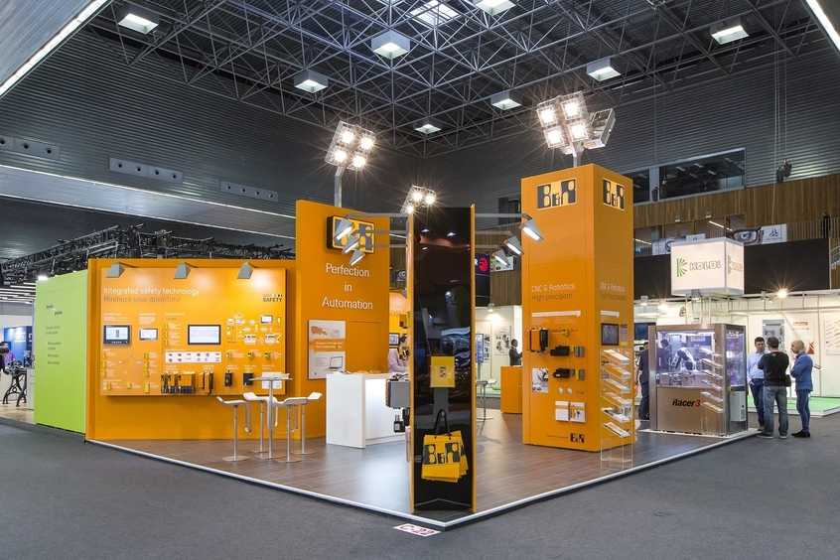
B&R participa en la BIEMH: Stand E14 Pabellón 6

Acerca de B&R
B&R, empresa perteneciente al Grupo ABB y con sede en Austria, es líder mundial en automatización industrial. B&R combina tecnología de vanguardia con ingeniería avanzada para proporcionar a usuarios de todos los sectores soluciones completas para la automatización de máquinas y fábricas, Motion Control, HMI y tecnología de seguridad integrada. El catálogo de productos se completa con estándares de comunicación de IoT industrial que incluyen OPC UA, POWERLINK y openSAFETY. Gracias a su única herramienta de software Automation Studio, B&R redefine constantemente el futuro de la ingeniería de automatización. El espíritu innovador que mantiene a B&R a la vanguardia de la automatización industrial está impulsado por el compromiso de simplificar los procesos y superar las expectativas de los clientes.Para más información, visite www.br-automation.com.
Para más información, visite www.br-automation.com.

